|  |
| --- |
|  |
|  |
|  |
| EZView a EZCloud  Stručná příručka |
|  |
|  |
| Verze příručky: V2.02 |

* 1. Autorská práva

Copyright 2015-2018 Zhejiang Uniview Technologies Co., Ltd. Všechna práva vyhrazena. Žádná část této příručky nesmí být bez předchozího písemného souhlasu naší společnosti kopírována, reprodukována, překládána nebo distribuována v jakékoliv formě nebo jakýmikoli prostředky.

* 1. Uznání ochranných známek

UNV-英文.png a ostatní ochranné známky a loga společnosti Uniview jsou majetkem společnosti Zhejiang Uniview Technologies Co., Ltd. Ostatní ochranné známky, názvy společností a názvy produktů, obsažených v této příručce, jsou majetkem příslušných vlastníků.

* 1. Zřeknutí se odpovědnosti
* Popsaný produkt i s hardwarem, softwarem, firmwarem a dokumenty, v maximální možné míře, povolené platnými zákony, je poskytován formou "tak, jak je".
* Na ověření integrity a správnosti obsahu v této příručce bylo vynaloženo maximální úsilí, avšak žádné tvrzení, informace ani doporučení v této příručce nepředstavují formální záruku žádného druhu, vyjádřenou ani předpokládanou. Nezodpovídáme za žádné technické nebo typografické chyby v této příručce. Obsah této příručky se může změnit bez předchozího upozornění. Aktualizace budou přidány do nové verze této příručky.
* Použití této příručky a produktu a následné výsledky jsou zcela na vlastní odpovědnost uživatele. V žádném případě nebudeme zodpovědní za jakékoli zvláštní, následné, náhodné nebo nepřímé škody, včetně, mimo jiné, škod způsobených ztrátou firemních zisků, přerušení podnikání nebo ztráty dat nebo dokumentace, selhání produktu nebo úniku informací způsobené kybernetickým útokem, hackerským útokem nebo virem v souvislosti s používáním tohoto produktu.
* Video a audio sledování mohou být upraveny zákony, které se v jednotlivých zemích liší. Před použitím tohoto produktu pro účely sledování si nejprve ověřte zákony ve vaší oblasti. Nezodpovídáme za žádné důsledky vyplývající z nelegálního provozu zařízení.
* Obrázky v této příručce jsou pouze orientační a v závislosti na verzi nebo modelu se mohou lišit. Snímky obrazovky v této příručce mohou být přizpůsobeny tak, aby vyhovovaly konkrétním požadavkům a uživatelským preferencím. Proto se některé z uvedených příkladů a funkcí mohou lišit od těch, které jsou zobrazeny na vašem monitoru.
* Z důvodu proměnných, jako je například fyzické prostředí, může existovat nesrovnalost mezi skutečnými hodnotami a referenčními hodnotami uvedenými v této příručce. Konečné právo na výklad spočívá na naší společnosti.

* 1. Symboly

V této příručce naleznete symboly uvedené v následující tabulce. Pečlivě dodržujte pokyny označené symboly, abyste předešli nebezpečným situacím a produkt používali náležitým způsobem.

| Symbol | Popis |
| --- | --- |
| \\10.220.3.114\共享文件夹\运作资料部\02-作者交稿\奚珍珍\02-资料美工事宜\资料图标WMF\资料图标-说明02.wmf**ZAPAMATUJTE SI!** | Znamená užitečné nebo doplňující informace o použití produktu. |

Obsah

1 Úvod 1

Přehled 1

Typické síťování 1

Sítové připojení 2

2 Aplikace 2

Stažení 2

Registrace a Přihlášení 3

Přidání zařízení 3

Skenování 4

Automatické vyhledávání 4

IP/Doména 4

EZDDNS 4

Živé zobrazení 4

přehrávání 4

3 Web 5

Registrace a Přihlášení 5

Přidání organizace 5

Přidání zařízení 6

Sdílení online zařízení 7

Úprava zařízení 8

Obnovení hesla zařízení 8

Přístup k zařízení 9

Zobrazení historie přihlášení 9

Změna hesla 9

Zobrazení osobních údajů 9

Nápověda 9

4 Často kladené otázky 10

# Úvod

## Přehled

Obecné řešení založené na mobilním sledovacím softwaru, cloudových serverech a inteligentních koncových zařízeních je novou generací řešení založeného na IT, které využívá technologie cloudového computingu, mobilního internetu a velkých objemů dat. Toto řešení sestává z mobilních a webových služeb, a jeho cílem je nabídnout malým a středním podnikům zdravé, inteligentní, pohodlné a bezpečné informační služby šetrné k životnímu prostředí.

## Typické síťování

Následující vyobrazení uvádějí některé typické scénáře pro vytváření sítí.



**NVR**

**Wi-Fi**

**3G/4G**

**Internet**

**Směrovač**

**Směrovač**

**IP kamera**

**Směrovač**

**EZCloud Web**

**Mobilní klient 1**

**Mobilní klient 2**

**Cloudový server**

**Cloudový server**



**NVR**

**Internet**

**IPC**

**IPC**

**3G/4G**

**IPC**

**NVR**

**Wi-Fi**

**Mobilní klient**

**Mobilní klient**



**3G/4G**

**IPC**

**NVR**

**NVR**

**NVR**

**VMS**

**Internet**

**Mobilní klient**

**Mobilní klient**

**Wi-Fi**

**VMS Klient**

**Cloudový server**

**EZCloud Web**

## Sítové připojení

Zařízení a router připojte k síťovým kabelům. Mobilní telefon připojte k Wi-Fi síti routeru. Připojte router k internetu.

Toto vyobrazení je pouze orientační.



IPC

WAN

Připojte se k internetu

NVR

Směrovač

# Aplikace

## Stažení

|  |  |
| --- | --- |
| \\10.220.3.114\共享文件夹\运作资料部\02-作者交稿\奚珍珍\02-资料美工事宜\资料图标WMF\资料图标-说明02.wmf | ZAPAMATUJTE SI!  Doporučujeme stahovat prostřednictvím Wi-Fi. Využití dat může mít za následek dodatečné náklady. |

V aplikaci App Store (iOS) nebo Google Play (Android) vyhledejte **EZView**.

Nebo

* Naskenujte kód QR na zařízení.
* Naskenujte kód QR ve webovém rozhraní zařízení ( **Setup > Network > EZCloud**, může se lišit podle zařízení nebo verze).

## Registrace a Přihlášení

Zaregistrujte se do cloudového účtu. S cloudovým účtem můžete do cloudu přidávat zařízení a sledovat živé video a přehrávat na dálku, například na mobilním telefonu.

|  |  |
| --- | --- |
| \\10.220.3.114\共享文件夹\运作资料部\02-作者交稿\奚珍珍\02-资料美工事宜\资料图标WMF\资料图标-说明02.wmf | ZAPAMATUJTE SI!   * Účet, zaregistrovaný na webové stránce cloudu, je možno použít v aplikaci a naopak. Pokud jste se již na webových stránkách zaregistrovali, přihlaste se prostřednictvím účtu/hesla. Při přihlášení se ujistěte, zda jste při přihlašování zvolili stejný region jako region, který jste zvolili při registraci. * Chcete-li se zaregistrovat na webové stránce cloudu, řiďte se podle Registrace a Přihlášení. |

* + - * 1. Spusťte aplikaci.
        2. Klepněte na  v pravém horním rohu a vyberte svou oblast pokrytí službou.

|  |  |
| --- | --- |
| \\10.220.3.114\共享文件夹\运作资料部\02-作者交稿\奚珍珍\02-资料美工事宜\资料图标WMF\资料图标-说明02.wmf | ZAPAMATUJTE SI!  Pokud se vaše zařízení nenachází v pevninské Číně,zvolte možnost **International**. Servery pro různé oblasti jsou na sobě nezávislé. Uživatelské jméno pro přihlášení v určité oblasti může být v jiné oblasti nepoužitelné. Po přihlášení nelze region změnit. |

* + - * 1. Klepněte na **Sign Up**.
        2. Pro dokončení přihlášení postupujte podle pokynů. Po dokončení přihlášení jste přihlášeni.

|  |  |
| --- | --- |
| \\10.220.3.114\共享文件夹\运作资料部\02-作者交稿\奚珍珍\02-资料美工事宜\资料图标WMF\资料图标-说明02.wmf | ZAPAMATUJTE SI!  V následující části se jako příklad používásystém iOS za účelem popisu, jak přidávat zařízení a jak spouštět živé zobrazení a přehrávání. Podrobné kroky naleznete v nápovědě aplikace. |

## Přidání zařízení

* + - * 1. Klepněte na  > **Devices**.
        2. Klepněte na  v pravém horním rohu a vyberte způsob, jak zařízení přidat.
        3. Pro přidání zařízení vyberte způsob, jako například Automatické vyhledávání nebo Skenování. Můžete vybrat protokol streamu médií a typ streamu pro živé a zaznamenané video.

|  |  |
| --- | --- |
| \\10.220.3.114\共享文件夹\运作资料部\02-作者交稿\奚珍珍\02-资料美工事宜\资料图标WMF\资料图标-说明02.wmf | ZAPAMATUJTE SI!  Alarmové upozornění podporují pouze cloudová zařízení (např. zařízení přidaná prostřednictvím Skenování). |

### Skenování

Naskenujte kód QR na zařízení nebo v nabídce **Setup > Network > EZCloud** webového rozhraní. Pokud kód QR nelze z nějakého důvodu naskenovat, můžete registrační kód zadat ručně. Registrační kód můžete také nalézt na adrese **Setup > Network > EZCloud** webového rozhraní.

### Automatické vyhledávání

Nejprve se ujistěte, zda je mobilní klient (mobilní telefon) ve stejné síti jako vaše zařízení (IPC a NVR), což znamená, že by měly být připojeny k stejnému bezdrátovému routeru. Klepněte na **Auto Search**. Aplikace zařízení zjistí automaticky. Vyberte zařízení, zadejte správné uživatelské jméno/heslo a klepněte na položku **Add**.

### IP/Doména

Tato metoda je určena pro dva scénáře:

* Scénář 1: Automatické vyhledávání se nezdařilo (i když k tomu dochází jen zřídka). Musíte zadat IP adresu zařízení a uživatelské jméno/heslo.
* Scénář 2: Zařízení má veřejnou adresu IP, nebo je zařízení za **jedním** NAT na internetu s úspěšným mapováním portů. Musíte zadat veřejnou IP adresu zařízení, port a uživatelské jméno/heslo.

### EZDDNS

Nejprve musíte dokončit konfiguraci na straně zařízení, včetně serveru DNS, mapování portů a povolení EZDDNS, a nastavit platný název domény. Po dokončení konfigurace zadejte název domény a uživatelské jméno/heslo zařízení.

## Živé zobrazení

Zobrazit živé video v aplikaci.

* + - * 1. Klepněte na  > **Live View**.
        2. Klepněte na  v okně a vyberte zařízení, které živé zobrazení spustí; nebo klepněte na tlačítko  v pravém horním rohu, vyberte zařízení a klepněte na možnost **Start Live View**.

## Přehrávání

Vyhledání záznamů a přehrávání v aplikaci.

* + - * 1. Klepněte na  > **Playback**.
        2. Klepněte na  v okně a vyberte zařízení, které přehrávání spustí; nebo klepněte na tlačítko  v pravém horním rohu, vyberte zařízení a klepněte na možnost **Start Playback**.

# Web

## Registrace a Přihlášení

Zaregistrujte se do cloudového účtu. S cloudovým účtem můžete do cloudu přidávat zařízení a sledovat živé video a přehrávat na dálku, například na mobilním telefonu.

|  |  |
| --- | --- |
| \\10.220.3.114\共享文件夹\运作资料部\02-作者交稿\奚珍珍\02-资料美工事宜\资料图标WMF\资料图标-说明02.wmf | ZAPAMATUJTE SI!  Účet zaregistrovaný v aplikaci je možno použít na webových stránkách cloudu a naopak. Pokud jste se již zaregistrovali v aplikaci, pro přihlášení na webové stránky použijte tento účet. |

* + - * 1. Otevřete webový prohlížeč, přejděte na stránku [en.ezcloud.uniview.com](http://en.ezcloud.uniview.com/) a klikněte na tlačítko **Sign up**.
        2. Dokončete nastavení pro registraci. Po dokončení přihlášení jste přihlášeni.

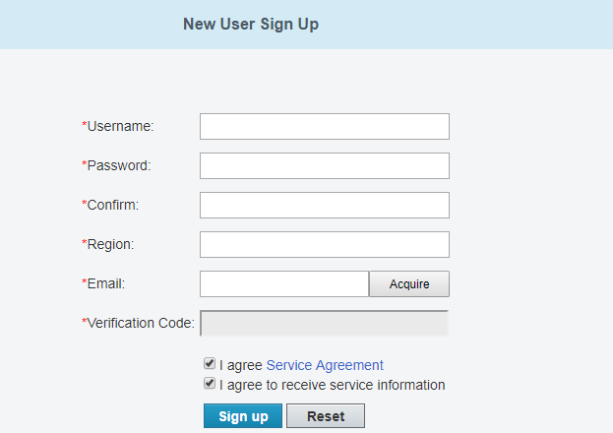

|  |  |
| --- | --- |
| \\10.220.3.114\共享文件夹\运作资料部\02-作者交稿\奚珍珍\02-资料美工事宜\资料图标WMF\资料图标-说明02.wmf | ZAPAMATUJTE SI!  Regionem se rozumí místo, kde cloudovou službu používáte pravidelně; po dokončení registrace jej není možno změnit. |

## Přidání organizace

Přidejte organizace a potom můžete podle potřeby přidávat zařízení k různým organizacím.

* + - * 1. Klikněte na . Zobrazí se stránka **Add Org**.
        2. Vyberte organizaci, k níž nová organizace patří. Zadejte název nové organizace a klepněte na položku **Confirm**. Nová organizace se zobrazí na stránce **Org List**.



* + - * 1. Klikněte na . Zadejte registrační kód, název zařízení (do cloudu), vyberte organizaci a klikněte na možnost **Add**. Organizace se zobrazí v seznamu **Org Info List**.



|  |  |
| --- | --- |
| \\10.220.3.114\共享文件夹\运作资料部\02-作者交稿\奚珍珍\02-资料美工事宜\资料图标WMF\资料图标-说明02.wmf | ZAPAMATUJTE SI!  Pro změnu názvu organizace klikněte na tlačítko ; pro smazání organizace klikněte na tlačítko . Organizaci, která obsahuje zařízení, nelze odstranit. |

## Přidání zařízení

Přidejte zařízení, které chcete s cloudovým účtem svázat.

* + - * 1. Na stránce **Device List** klikněte na možnost . Zobrazí se stránka **Add Device**.
        2. Zadejte registrační kód a název zařízení (v cloudu).

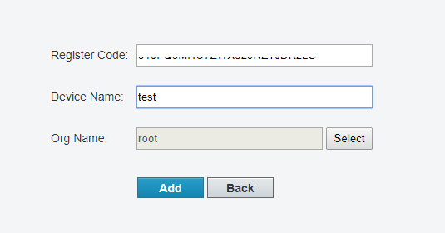

|  |  |
| --- | --- |
| \\10.220.3.114\共享文件夹\运作资料部\02-作者交稿\奚珍珍\02-资料美工事宜\资料图标WMF\资料图标-说明02.wmf | ZAPAMATUJTE SI!   * Registrační kód se zobrazí ve webovém rozhraní zařízení (**Setup > Network > EZCloud**) (také na místním rozhraní NVR). * Pro zabezpečení může být zařízení svázáno jen s jedním cloudovým účtem, a dokud nebude aktuální vazba zrušena, nemůže být svázáno s jiným cloudovým účtem. |

* + - * 1. Klikněte na tlačítko **Add**. Zařízení se zobrazí pod **My Cloud Devices**.

|  |  |
| --- | --- |
| \\10.220.3.114\共享文件夹\运作资料部\02-作者交稿\奚珍珍\02-资料美工事宜\资料图标WMF\资料图标-说明02.wmf | ZAPAMATUJTE SI!  Pro odstranění zařízení je vyberte v seznamu zařízení a klikněte na možnost . |

Příklad: má cloudová zařízení

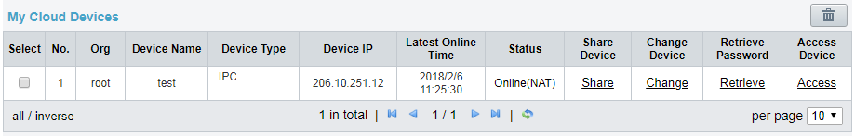

## Sdílení online zařízení

Pro sdílení online zařízení s jiným cloudovým účtem klikněte na možnost **Share**. Nastavte platné období a oprávnění pro sdílení. Oprávnění jsou nakonfigurována na zařízení.

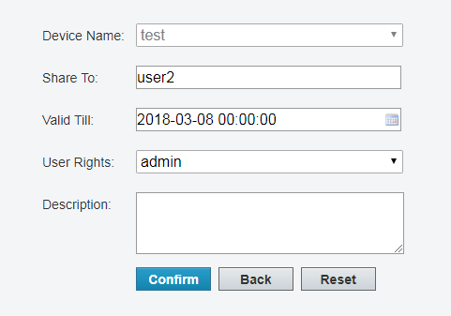

## Úprava zařízení

Pro úpravu názvu zařízení nebo organizace, k níž zařízení patří, klikněte na možnost **Change**.

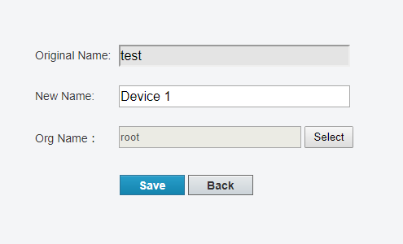

## Obnovení hesla zařízení

Tuto funkci použijte pro získání dočasného hesla pro své zařízení.

* + - * 1. Klikněte na možnost **Retrieve**.
        2. Klikněte na možnost**Acquire**. Na vaši registrovanou e-mailovou adresu bude zaslán ověřovací kód.
        3. Vyplňte kód a potom klikněte na **Retrieve**. Na webové stránce se zobrazí dočasné heslo. Pro připojení k zařízení použijte dočasné heslo.

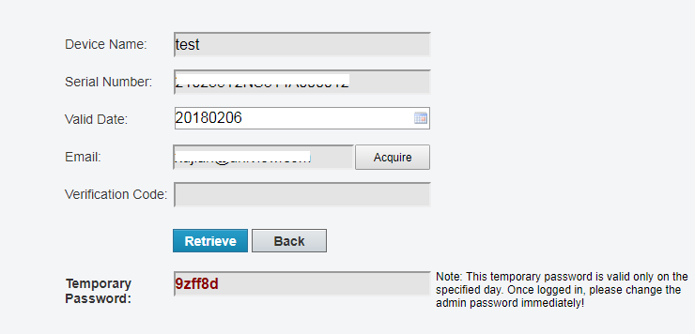

## Přístup k zařízení

Pro přístup k webovému rozhraní online zařízení klikněte na tlačítko **Access**.

|  |  |
| --- | --- |
| \\10.220.3.114\共享文件夹\运作资料部\02-作者交稿\奚珍珍\02-资料美工事宜\资料图标WMF\资料图标-说明02.wmf | ZAPAMATUJTE SI!  Za určitých podmínek se zobrazí výzva k instalaci zásuvného modulu pro přístup k zařízení. V takovém případě postupujte podle pokynů pro stažení a instalaci zásuvného modulu. |

## Zobrazení historie přihlášení

Zobrazení historie přihlašování vašeho cloudového účtu.

* + - * 1. Klikněte možnost **Show Log** pod nápisem **Welcome** v pravém horním rohu.
        2. Seznam obsahuje informace o posledních 10 přihlášeních, včetně času a adresy IP.

## Změna hesla

Změna hesla cloudového účtu.

* + - * 1. Klikněte na tlačítko **Change Password** pod nápisem **Welcome** v pravém horním rohu.
        2. Zadejte aktuální heslo a nová hesla.

## Zobrazení osobních údajů

Můžete zobrazit své informace zadané na webových stránkách cloudu, včetně registrované e-mailové adresy, adresy serveru a oblasti pokrytí služeb.

* + - * 1. Klikněte na tlačítko **View Personal Info** pod nápisem **Welcome** v pravém horním rohu.
        2. Svou e-mailovou adresu můžete změnit.

## Nápověda

Pro přečtení rychlé příručky a smlouvy o poskytování služeb klikněte na tlačítko **Help** v pravém horním rohu. Můžete ji otevřít prostřednictvím webového prohlížeče, nebo ji stáhnout do počítače.

# Často kladené otázky

#### Proč ke svému zařízení (NVR/IP kamera/VMS) nemohu přistupovat prostřednictvím WAN?

Postupujte podle následujících kroků:

* + - * 1. Ujistěte se, zda máte cloudový účet a zda jste přihlášeni. Viz Registrace a Přihlášení nebo Registrace a Přihlášení.
        2. Zkontrolujte, zda je zařízení, k němuž chcete přistupovat, svázáno s vaším cloudovým účtem:

Otevřete webový prohlížeč, přejděte na stránku [en.ezcloud.uniview.com](http://en.ezcloud.uniview.com/) a potom se přihlaste. Zařízení by mělo být uvedeno v seznamu **My Cloud Devices**. Pokud není, pro jeho přidání klikněte na ( viz Přidání zařízení) nebo jej přidejte do aplikace (viz Přidání zařízení).

* + - * 1. Ujistěte se, zda je povolen EZCloud a zkontrolujte, zda je stav Online (online znamená, že zařízení je k serveru EZCloud připojeno):
* V případě IP kamery: Přihlaste se k webovému rozhraní a klikněte na možnost **Setup > Network > EZCloud**.



* V případě NVR: Přihlaste se k webu nebo místnímu rozhraní a klikněte na možnost **Setup > Network > EZCloud**.



* V případě VMS: Přihlaste se k webovému klientovi a klikněte na možnost **Setup > Network > EZCloud**.

